МИНИСТЕРСТВО НАУКИ И ВЫСШЕГО ОБРАЗОВАНИЯ
РОССИЙСКОЙ ФЕДЕРАЦИИ
Федеральное государственное автономное образовательное
учреждение высшего образования
«Южно-Уральский государственный университет
(национальный исследовательский университет)»
Высшая школа экономики и управления
Кафедра «Цифровая экономика и информационные технологии»

Разработка приложения с использованием
Windows Forms технологий на языке
C# и базы данных

ПОЯСНИТЕЛЬНАЯ ЗАПИСКА
К КУРСОВОМУ ПРОЕКТУ
по дисциплине «Разработка клиент-серверных приложений»
ЮУрГУ – 09.03.03. 2026. КР

Нормоконтролер, ст.преп. Руководитель, ст.преп.

/ В.А. Конов / / В.А. Конов /
«_____» ___________20____ г. «_____» ___________20____г.

Автор
студент группы ЭУ– 455
/ А.Р. Абдулин /
«_____» __________20____ г.

Работа защищена с оценкой
_________________________
«_____» __________20____ г.

Челябинск 2026
МИНИСТЕРСТВО НАУКИ И ВЫСШЕГО ОБРАЗОВАНИЯ
РОССИЙСКОЙ ФЕДЕРАЦИИ
Федеральное государственное автономное образовательное
учреждение высшего образования
«Южно-Уральский государственный университет
(национальный исследовательский университет)»
Высшая школа экономики и управления
Кафедра «Цифровая экономика и информационные технологии»

УТВЕРЖДАЮ
Заведующий кафедрой
д.э.н., доцент
Т.А. Худякова
2026 г.

ЗАДАНИЕ
на курсовую работу студента
Абдулин Артура Раилевича
Группа ЭУ-455

- Дисциплина «Разработка клиент-серверных приложений»
- Тема проекта Разработка приложения с использованием Windows Forms
технологий на языке C# и базы данных
- Срок сдачи студентом законченной работы 2026 г.
- Перечень вопросов, подлежащих разработке:
- Разработка логики программы
- Разработка визуального дизайна приложения
- Разработка базы данных приложения
- Тестирование приложения
- Оформление пояснительной записки
- Дата выдачи задания
Руководитель работы (проекта) /В.А. Конов/
^{(подпись)}
Студент /А.Р. Абдулин/
^{(подпись)}

КАЛЕНДАРНЫЙ ПЛАН

Наименование этапов курсовой работы | Срок выполнения этапов работы | Отметки  о выполнении  руководителя
Определение темы и целей проекта | 01.10.2025
Изучение предметной области | 04.10.2025
Анализ существующих решений | 07.10.2025
Формирование требований к системе | 08.10.2025
Выбор технологий | 09.10.2025
Проектирование архитектуры системы | 15.10.2025
Проектирование интерфейса пользователя | 25.10.2025
Разработка базы данных | 01.11.2025
Разработка основных модулей системы | 04.11.2025
Тестирование системы | 10.11.2025
Оптимизация кода и исправление ошибок | 20.11.2025
Написание документации к проекту | 01.12.2025
Оформление курсовой работы | 01.01.2026
Проверка работы и подготовка к защите | 15.01.2026

Руководитель КР _______________________ / В.А. Конов /
Студент ______________________________/ А.Р. Абдулин /

ОГЛАВЛЕНИЕ
ОГЛАВЛЕНИЕ 4
АННОТАЦИЯ 5
ВВЕДЕНИЕ 6
ТЕОРЕТИЧЕСКАЯ ЧАСТЬ 8
1. Анализ предметной области 8
1.1 Современные технологии разработки информационных систем 8
1.2 Выбор языка программирования, среды разработки и инструментальных средств 9
1.3 Моделирование бизнес-процессов 11
ПРАКТИЧЕСКАЯ ЧАСТЬ 12
1. Проектирование базы данных 12
1.1 Логическая модель базы данных 12
1.2 Описание таблиц базы данных 13
1.3 Представления (View) 16
1.4 Хранимые процедуры 18
1.5 Схема базы данных 22
2. Разработка интерфейса информационной системы 23
2.1 Общая характеристика разрабатываемого приложения 23
2.2 Структура проекта 23
2.3 Реализация пользовательского интерфейса 24
2.4 Основные моменты из кода разработанного приложения 32
ЗАКЛЮЧЕНИЕ 37
БИБЛИОГРАФИЧЕСКИЙ СПИСОК 38

АННОТАЦИЯ
В данной курсовой работе рассматривается процесс разработки клиент-серверного приложения для автоматизации деятельности магазина техники с использованием технологий Windows Forms на языке программирования C# и системы управления базами данных Microsoft SQL Server. Актуальность работы обусловлена необходимостью повышения эффективности управления торговыми процессами, связанными с учётом товаров, заказов, пользователей, оплат и доставок, а также минимизации ошибок, возникающих при ручной обработке данных.
В рамках работы выполнен анализ предметной области, рассмотрены существующие программные решения для автоматизации торговых предприятий, а также обоснован выбор используемых технологий. Разработана логическая и физическая модель базы данных, включающая основные сущности предметной области и связи между ними. Реализованы представления, хранимые процедуры и механизмы обеспечения целостности данных. Клиентская часть приложения реализована в виде Windows Forms-приложения с удобным графическим интерфейсом, обеспечивающим выполнение основных операций: добавление, редактирование, удаление и фильтрацию данных.
Особое внимание уделено вопросам обработки ошибок, валидации пользовательского ввода и обеспечению согласованности данных между клиентской и серверной частью приложения. Разработанное приложение может быть использовано в качестве основы для дальнейшего расширения функциональности и внедрения в реальные условия эксплуатации.

ВВЕДЕНИЕ
Актуальность темы. Современные информационные технологии являются основой для создания приложений, которые повышают эффективность работы в самых разных областях, от учета и анализа данных до автоматизации сложных процессов. В условиях динамично развивающегося рынка программного обеспечения крайне важно уметь проектировать приложения, интегрирующие передовые технологии и подходы к программированию.
Разработка специализированных информационных систем позволяет существенно повысить эффективность управления торговыми процессами, обеспечить целостность и актуальность данных, а также упростить работу персонала. Особую роль в этом процессе играют клиент-серверные приложения, в которых логика обработки данных разделена между клиентской частью и сервером базы данных. Такой подход обеспечивает надёжность, масштабируемость и удобство сопровождения программного продукта.
Технология Windows Forms, входящая в состав платформы .NET, остаётся востребованной при разработке настольных приложений для автоматизации внутренних бизнес-процессов организаций. В сочетании с языком программирования C# и СУБД Microsoft SQL Server она позволяет создавать функциональные и надёжные информационные системы, отвечающие требованиям учебных и практических задач.
Данная работа содержит теоретический и практический материалы по разработке информационной системы.
Целью курсовой работы - является разработка клиент-серверного приложения для автоматизации основных процессов магазина техники на основе Windows Forms технологий, языка программирования C# и базы данных Microsoft SQL Server.
В рамках работы необходимо выполнить:
- Провести анализ предметной области;
- Разработать структуру базы данных, включающую основные сущности и связи между ними;
- Реализовать базу данных с использованием средств Microsoft SQL Server;
- Разработать клиентское приложение на платформе Windows Forms;
- Реализовать механизмы добавления, редактирования, удаления и фильтрации данных;
- Обеспечить валидацию пользовательского ввода и обработку возможных ошибок;
- Провести тестирование и отладку приложения для обеспечения его корректной работы.
Объект работы – является деятельность магазина техники, связанная с учётом товаров, заказов, пользователей, оплат и доставок.

ТЕОРЕТИЧЕСКАЯ ЧАСТЬ

Анализ предметной области

Современные технологии разработки информационных систем
Создать качественный продукт непросто, для этого потребуются различные навыки. Сложность и объем программ, требуемых для создания информационной системы, зависит от множества факторов, таких, как структура, цель, требуемая функциональность, обеспечение надежности и т.п. Именно поэтому существуют много разнообразных технологий разработки и языков.
В процессе разработки информационной системы был проведен глубокий анализ трех популярных языков программирования: C#, Java и Python. Каждый из них имеет свои особенности, которые могут существенно влиять на выбор языка в зависимости от требований проекта.
C# - это объектно-ориентированный язык программирования, разработанный компанией Microsoft в рамках инициативы .NET. C# сочетает в себе возможности для быстрой разработки приложений с высокой производительностью и безопасностью типов.
C# широко используется для разработки различных типов приложений, включая десктопные, веб-приложения и игры. Наиболее известные примеры включают Microsoft Office, Unity (игровой движок) и множество бизнес-приложений.
Java - это объектно-ориентированный язык программирования, разработанный компанией Sun Microsystems (ныне принадлежит Oracle). Java отличается от других языков тем, что компилируется в байт-код, который исполняется на Java Virtual Machine (JVM), что обеспечивает его платформонезависимость.
Java активно используется в крупных корпоративных системах, веб-сервисах, финансовых приложениях и мобильных приложениях для Android. Примеры включают Amazon, eBay и LinkedIn.
Python - это высокоуровневый язык программирования общего назначения. Он известен своим простым и понятным синтаксисом, что делает его популярным среди начинающих программистов и для быстрого прототипирования.
Python активно применяется в веб-разработке, анализе данных, автоматизации процессов и научных исследованиях. Примеры включают Instagram, Dropbox и Reddit.

Выбор языка программирования, среды разработки и инструментальных средств
Выбор языка программирования может быть чрезвычайно сложным и трудоемким, поскольку существуют десятки вариантов с большим количеством противоречивой информации. Современные и удобные редакторы способны закрывать забытые кавычки, расставлять отступы, скобки и даже дописывать за программистом команды. Среда разработки может сама обновлять содержимое файлов на удаленных серверах и хранить историю изменений проекта. Подобрать идеальный продукт – задача сложная.
Реализация информационной системы основана на языке программирования C#. Это современный объектно-ориентированный язык программирования. C# позволяет разработчикам создавать множество типов безопасных и надежных приложений, работающих в экосистеме .NET. C# разработан для оптимальной работы с операционной системой Windows. Это делает его идеальным выбором для разработки десктопных приложений, обеспечивающих тесную интеграцию с функциями и сервисами Windows.
Использование ООП в современном программировании имеет ключевое значение, поскольку данный подход позволяет структурировать и упростить код, делает его более гибким, читаемым и масштабируемым.
Среда, в которой реализована информационная система – Microsoft Visual Studio. Представляет собой интегрированную среду разработки для Microsoft Windows. Это инструмент для написания компьютерных программ, веб-сайтов, веб-приложений. Он включает в себя редактор кода, отладчик, инструмент проектирования графического интерфейса и конструктор схем баз данных и поддерживает большинство основных систем управления версиями. Она поддерживает широкий спектр языков программирования и технологий, включая C#, .NET, ASP.NET и другие. Visual Studio поддерживает интеграцию с Git, Azure DevOps и другими системами контроля версий, что упрощает совместную разработку и управление проектами.
Windows Forms является частью .NET Framework, предоставляет удобные средства для создания и управления элементами пользовательского интерфейса с помощью визуального редактора. Включает множество готовых компонентов для создания кнопок, текстовых полей, таблиц и других элементов интерфейса. Приложение Windows Forms создается на основе классов из пространства имен System.Windows.Forms. Это набор управляемых библиотек, обеспечивающих выполнение стандартных задач, таких как чтение из файловой системы и запись в нее. С помощью среды разработки типа Visual Studio можно создавать приложения Windows Forms, которые отображают информацию, запрашивают ввод от пользователей и обмениваются данными с удаленными компьютерами по сети.
Microsoft SQL Server - представляет собой надёжную реляционную СУБД, обеспечивающую хранение, обработку и защиту данных. Использование SQL Server позволяет реализовать хранимые процедуры, представления, триггеры и механизмы транзакций, что особенно важно для обеспечения целостности данных в клиент-серверных приложениях.

Моделирование бизнес-процессов
Для наглядного представления функционирования магазина техники и взаимодействия основных процессов используется моделирование бизнес-процессов. В рамках данной работы моделирование выполняется на концептуальном уровне.
Основной бизнес-процесс магазина техники можно представить следующим образом:
- Пользователь выбирает товар из каталога;
- Система проверяет наличие товара на складе;
- Пользователь оформляет заказ;
- Система уменьшает количество товара на складе;
- Выполняется оплата заказа;
- Организуется доставка товара пользователю.
Каждый этап бизнес-процесса сопровождается обработкой данных и изменением состояния системы. Нарушение последовательности или некорректная обработка данных может привести к ошибкам в работе магазина, поэтому при проектировании системы особое внимание уделяется обеспечению целостности и согласованности информации.
Моделирование бизнес-процессов позволяет определить основные сущности системы, их взаимосвязи и требования к функциональности приложения, что служит основой для дальнейшего проектирования базы данных и пользовательского интерфейса.

ПРАКТИЧЕСКАЯ ЧАСТЬ

Проектирование базы данных

Логическая модель базы данных
На основании анализа предметной области и бизнес-процессов магазина техники была разработана логическая модель базы данных, включающая следующие основные сущности:
- пользователи (Users);
- товары (Products);
- категории (Categories);
- заказы (Orders);
- оплата (Payments);
- доставки (Deliveries).
Каждая из перечисленных сущностей представлена отдельной таблицей, содержащей атрибуты, необходимые для описания соответствующего объекта реального мира.
Связи между сущностями имеют следующий характер:
- один пользователь может оформить несколько заказов;
- каждый заказ относится к одному пользователю;
- заказ содержит информацию об одном товаре;
- один товар может входить в несколько заказов;
- каждому заказу может соответствовать одна запись об оплате;
- каждому заказу может соответствовать одна запись о доставке;
- каждый товар принадлежит одной категории.
Такая структура позволяет обеспечить логическую целостность данных и корректно отражает процессы, происходящие в магазине техники.

Описание таблиц базы данных
Таблица Categories предназначена для классификации товаров. Использование отдельной таблицы категорий позволяет избежать дублирования информации и упрощает управление ассортиментом.
Таблица Products хранит информацию о товарах, реализуемых магазином. Поле CategoryID является внешним ключом, связывающим товар с соответствующей категорией.
Таблица Orders предназначена для хранения информации о заказах пользователей. Таблица заказов является центральной сущностью системы и связывает пользователей, товары, оплаты и доставки.
Таблица Payments содержит информацию об оплате заказов.
Таблица Deliveries предназначена для хранения данных о доставке заказов.
Таблица Users предназначена для хранения информации о пользователях системы (клиентах магазина).
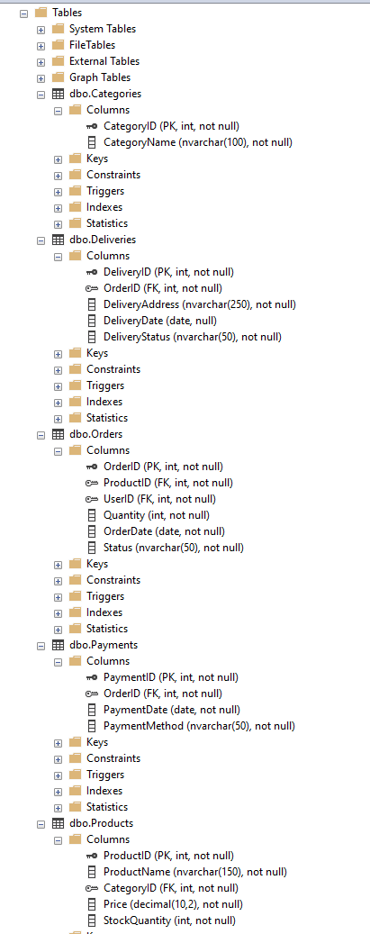
Рисунок 1 – Таблицы в базе данных
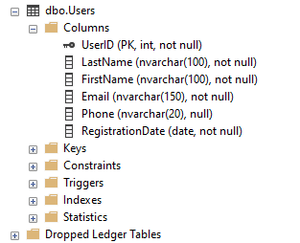
Рисунок 2 – Таблицы в базе данных

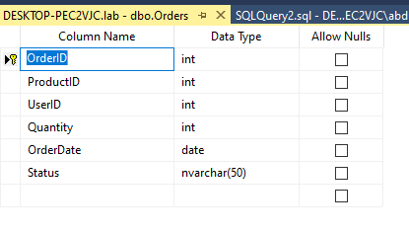
Рисунок 3 – Таблица Orders
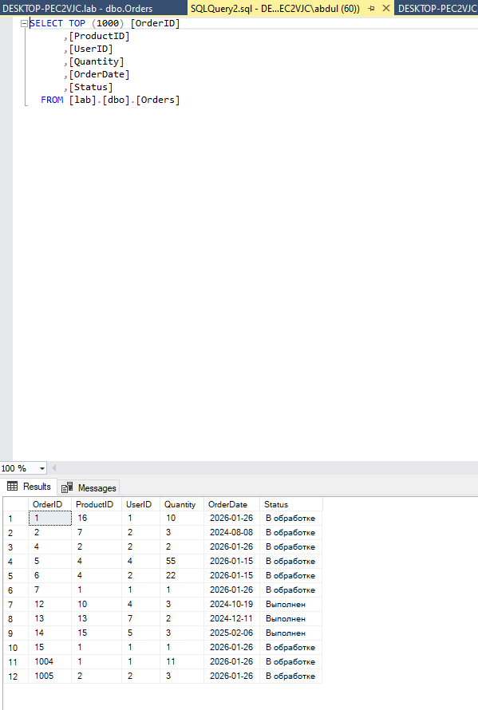
Рисунок 4 – Таблица Orders

Представления (View)
Для упрощения работы с данными и повышения безопасности в базе данных используются представления (VIEW).
Представления применяются для:
- получения информации о заказах с вычисляемой суммой;
- объединения данных из нескольких таблиц;
- упрощения отображения данных в клиентском приложении.
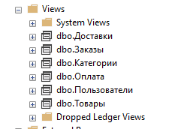
Рисунок 5 – Представления

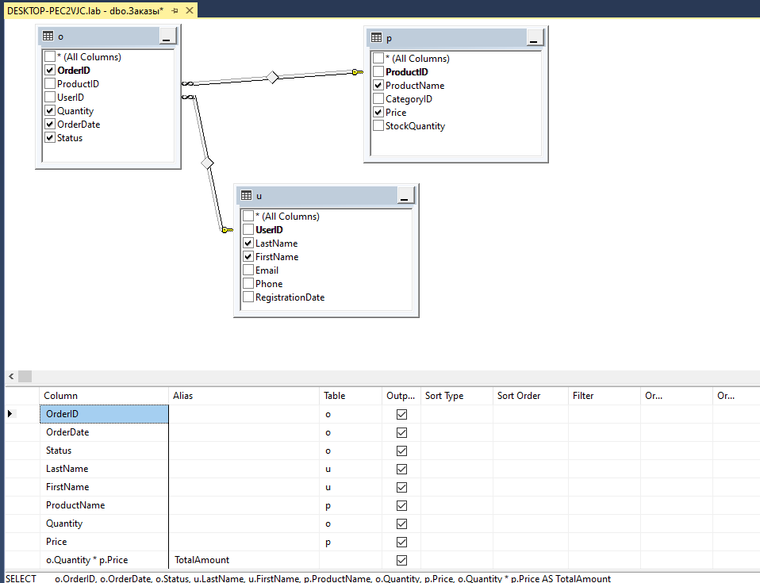
Рисунок 6 – Преставление заказов
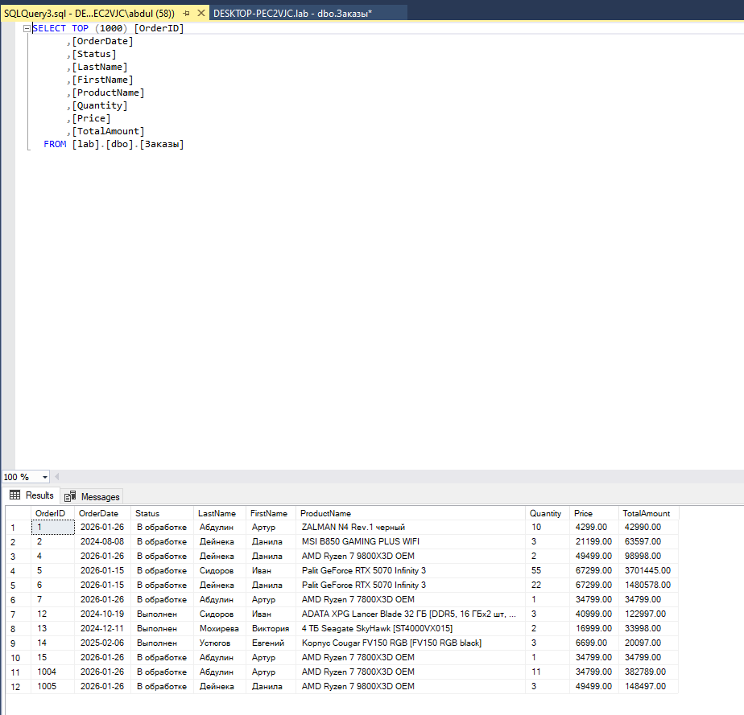
Рисунок 7 – Представление заказов

Хранимые процедуры
Для упрощения работы с данными и повышения безопасности в базе данных используются хранимые процедуры.
Хранимые процедуры используются для:
- для добавления, обновления и удаления;
- добавления заказов с проверкой складских остатков;
- обновления заказов с корректировкой количества товаров;
- автоматического задания дат регистрации, оплаты и доставки.

Такой подход позволяет перенести основную бизнес-логику на сервер базы данных, что повышает надёжность и безопасность системы.
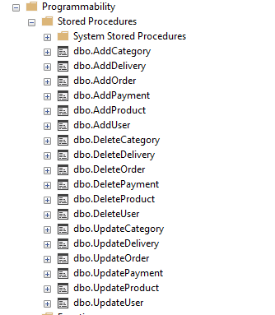
Рисунок 8 – Хранимые процедуры

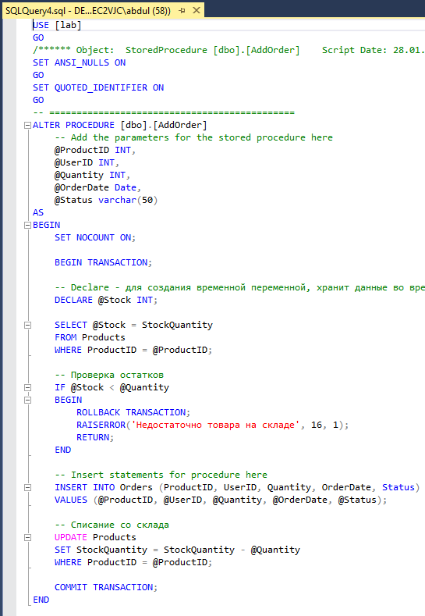
Рисунок 9 – хранимая процедура добавление заказа

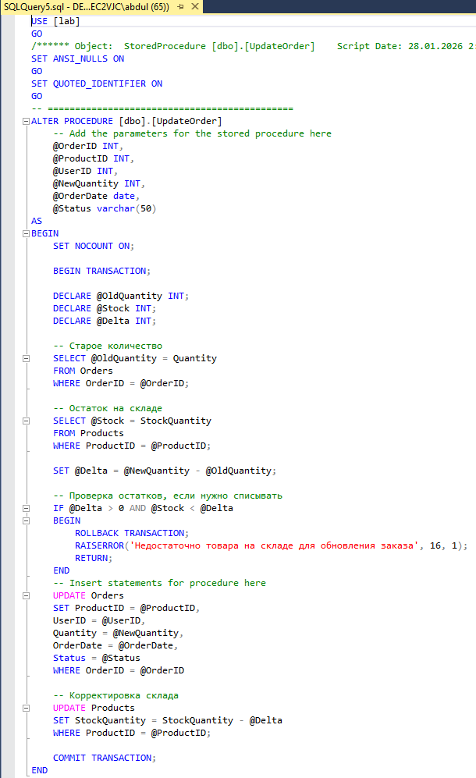
Рисунок 10 – хранимая процедура обновления заказа
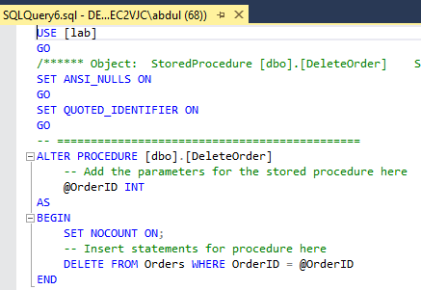
Рисунок 11 – хранимая процедура удаления заказа

Схема базы данных
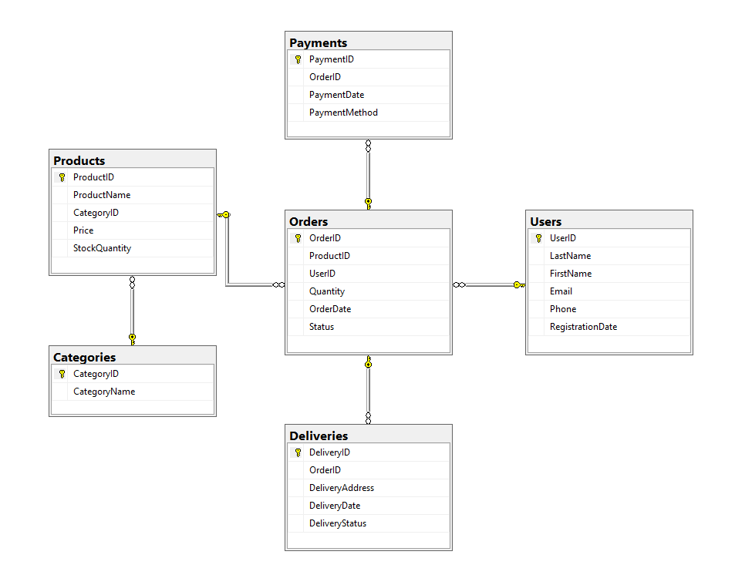
Рисунок 12 - схема базы данных

Разработка интерфейса информационной системы

Общая характеристика разрабатываемого приложения
В рамках курсового проекта было разработано прикладное программное обеспечение для автоматизации деятельности магазина техники. Приложение предназначено для ведения учета товаров, пользователей и заказов, а также для контроля складских остатков и формирования базовых отчетных данных. Реализация выполнена с использованием технологии Windows Forms на языке программирования C# и реляционной базы данных.
Приложение ориентировано на использование сотрудниками магазина (администратор, менеджер по продажам) и позволяет решать следующие практические задачи:
- добавление, редактирование и удаление товаров;
- контроль количества товара на складе;
- оформление заказов покупателей;
- автоматический расчет стоимости заказа;
- проверка достаточности товара при оформлении и обновлении заказа;
- фильтрация и поиск данных по различным критериям;
- хранение и обработка данных в базе данных.

Структура проекта
Проект Windows Forms приложения имеет следующую логическую структуру:
- Forms - формы пользовательского интерфейса (товары, заказы, доставка и др.);
- DataSet - типизированный набор данных, связанный с базой данных;
- TableAdapter - компоненты для выполнения SQL-запросов (SELECT, INSERT, UPDATE, DELETE);
- BindingSource - компоненты привязки данных к визуальным элементам;
- QueriesTableAdapter - набор пользовательских запросов и хранимых процедур.
Такое разделение обеспечивает логичность, читаемость и расширяемость кода.

Реализация пользовательского интерфейса
Пользовательский интерфейс приложения реализован с использованием стандартных элементов управления Windows Forms:
- DataGridView - для отображения представлений;
- TextBox - для ввода числовых и строковых данных (например, количество товара);
- ComboBox - для выбора товара, пользователя, статуса заказа и т.д.;
- DateTimePicker - для выбора даты заказа, доставки и т.д.;
- Label - для отображения цены товара и итоговой суммы заказа;
- Button - для выполнения операций добавления, обновления, удаления данных и фильтрации.
Формы приложения логически разделены по функционалу, что облегчает работу пользователя и повышает удобство эксплуатации.
В программе всего 7 форм. Самая первая открывается FormStart где пользователь выбирает нужную ему форму.
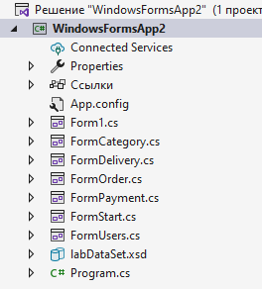
Рисунок 13 – формы в программе
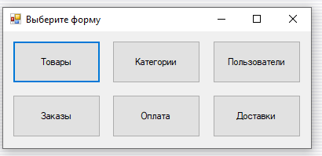
Рисунок 14 – окно с выбором нужных форм
Начнем по порядку. Форма «Товары» имеет datagridview с отображением товаров магазина, есть возможность добавление, изменения и удаления данных. Также можно провести фильтрацию по каждому полю. Реализовано валидация данных и также проверка на заполнение полей textbox’а.
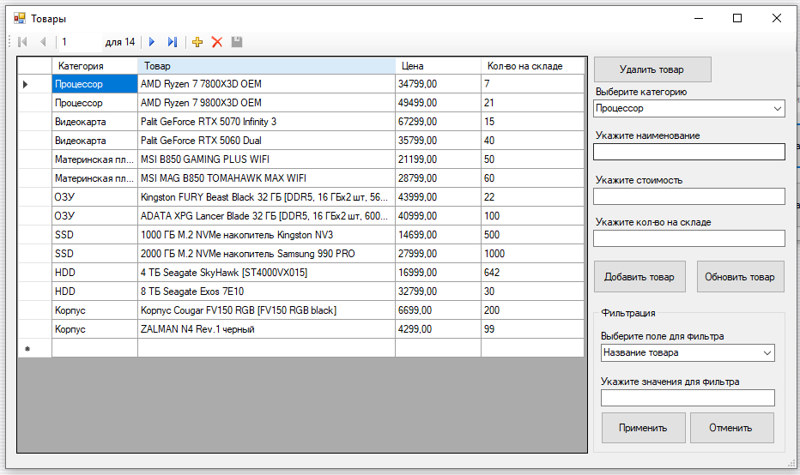
Рисунок 15 – окно с товарами
Далее форма «Категории» имеет datagridview с отображением категорий магазина, есть возможность добавление, изменения и удаления данных. Также можно провести фильтрацию. Реализовано валидация данных и также проверка на заполнение полей textbox’а.
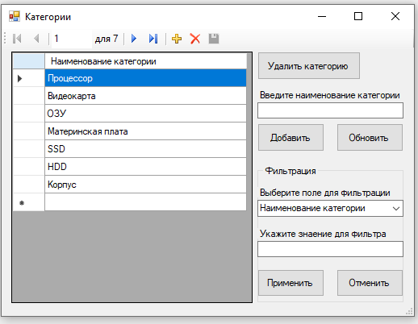
Рисунок 16 – окно с категориями
Далее форма «Пользователи» имеет datagridview с отображением пользователей магазина, есть возможность добавление, изменения и удаления данных. Также можно провести фильтрацию. Реализовано валидация данных и также проверка на заполнение полей textbox’а.

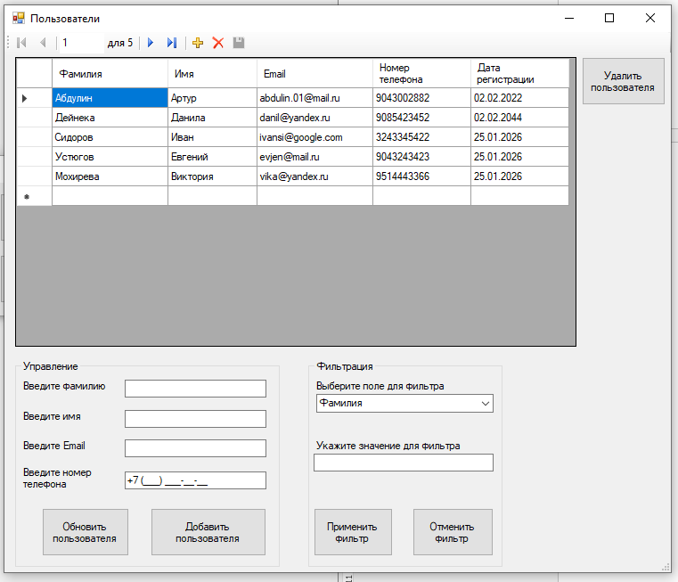
Рисунок 17 – окно с пользователями
Далее форма «Заказы», одна из самых главных форм в программе. Имеет datagridview с отображением заказов пользователей, есть возможность добавление, изменения и удаления заказов. Также можно провести фильтрацию. Реализовано валидация данных и также проверка на заполнение полей textbox’а. Сумма заказа подсчитывается автоматически и хранится в представлении, не тратя ресурсы таблицы.
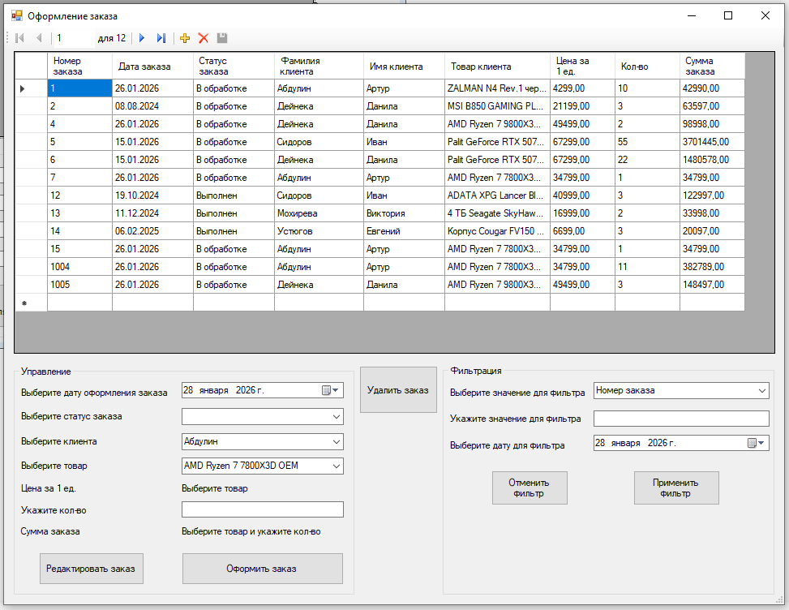
Рисунок 18 – окно с заказами
Пример фильтрации по полю фамилия клиента со значением – Абдулин.
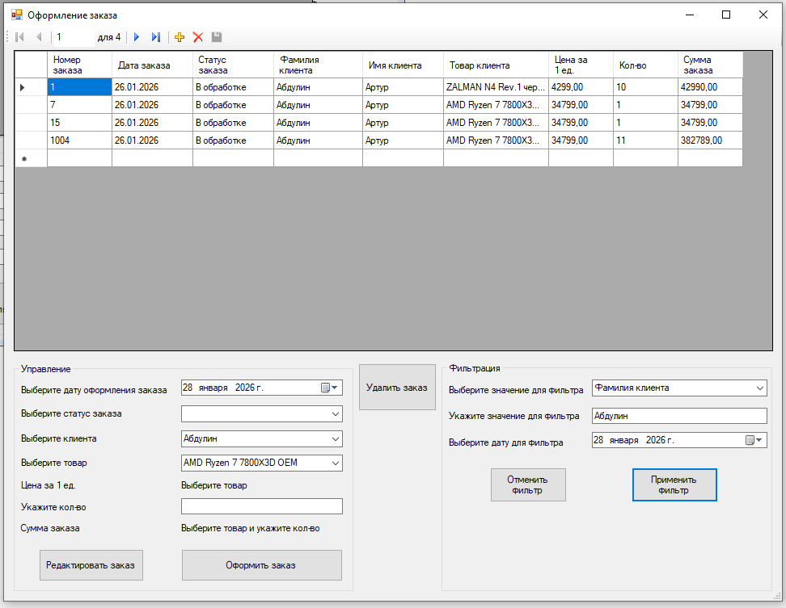
Рисунок 19 – фильтрация
Далее форма «Оплата заказа» имеет datagridview с отображением оплаты заказов магазина, есть возможность добавление, изменения и удаления данных. Также можно провести фильтрацию. Реализовано валидация данных и также проверка на заполнение полей textbox’а.
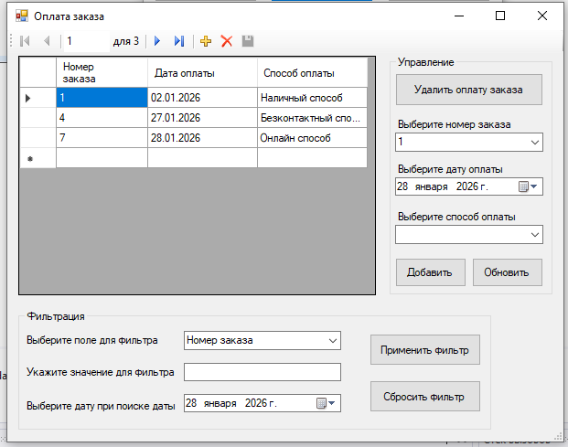
Рисунок 20 – окно оплаты заказа
Далее форма «Доставка заказа» имеет datagridview с отображением оплаты заказов магазина, есть возможность добавление, изменения и удаления данных. Также можно провести фильтрацию. Реализовано валидация данных и также проверка на заполнение полей textbox’а.
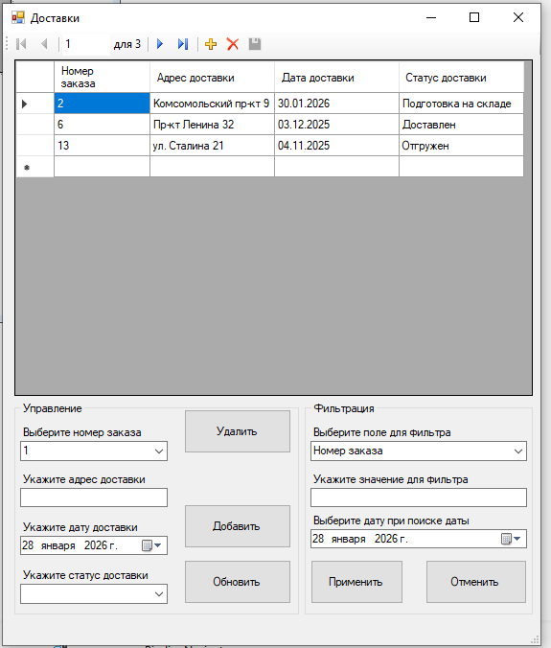
Рисунок 21 – окно с доставками заказов
Ниже представлен датасет программы.
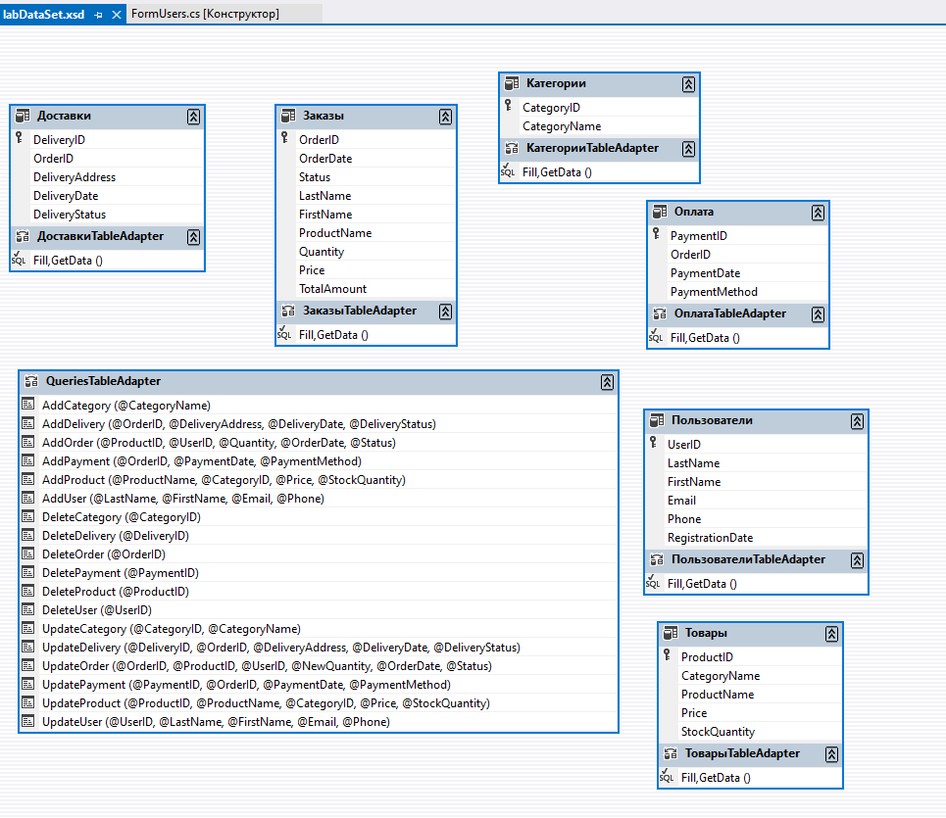
Рисунок 22 – датасет программы
В практической части курсового проекта было разработано работоспособное Windows Forms приложение для магазина техники. Реализованы основные бизнес-функции, обеспечена целостность данных и удобство пользовательского интерфейса. Полученные результаты подтверждают возможность применения разработанного программного обеспечения для автоматизации деятельности небольшого магазина техники.

Основные моменты из кода разработанного приложения
Листинг 1 – Реализация валидации. Код формы “Заказы”. Файл – FormOrder.cs
private bool ValidateInput()
{
if (cmb_status.SelectedIndex == -1)
{
MessageBox.Show("Выберите статус заказа");
cmb_status.Focus();
return false;
}

if (cmb_user.SelectedIndex == -1)
{
MessageBox.Show("Выберите покупателя");
cmb_user.Focus();
return false;
}

if (cmb_product.SelectedIndex == -1)
{
MessageBox.Show("Выберите товар");
cmb_product.Focus();
return false;
}

if (string.IsNullOrWhiteSpace(txt_quantity.Text))
{
MessageBox.Show("Укажите количество");
txt_quantity.Focus();
return false;
}

return true;
}

Листинг 2 – Реализация добавления заказа. Код формы “Заказы”. Файл – FormOrder.cs
private void btn_order_Click(object sender, EventArgs e)
{
if (!ValidateInput())
return;

try
{
DateTime? orderDate = null;

if (dt_order.Checked)
orderDate = dt_order.Value;

this.queriesTableAdapter1.AddOrder((int)cmb_product.SelectedValue, (int)cmb_user.SelectedValue,
int.Parse(txt_quantity.Text), orderDate, cmb_status.Text);
this.заказыTableAdapter.Fill(this.labDataSet.Заказы);
this.товарыTableAdapter.Fill(this.labDataSet.Товары);

MessageBox.Show("Заказ успешно добавлен");
UpdateOrder();
ClearInputFields();

lb_price.Text = string.Empty;
lb_amount.Text = string.Empty;
}

catch (Exception ex)
{
MessageBox.Show(ex.Message, "Ошибка", MessageBoxButtons.OK, MessageBoxIcon.Error);
}
}

Листинг 3 – Реализация обновления заказа. Код формы “Заказы”. Файл – FormOrder.cs
private void btn_upd_Click(object sender, EventArgs e)
{
if (заказыBindingSource.Current == null)
{
MessageBox.Show("Не выбран заказ");
return;
}

DataRowView j;
j = (DataRowView)this.заказыBindingSource.Current;
int p = Convert.ToInt32(j["OrderID"]);

if (!ValidateInput())
return;

DateTime? orderDate = null;
if (dt_order.Checked)
orderDate = dt_order.Value;

try
{
this.queriesTableAdapter1.UpdateOrder(
p,
Convert.ToInt32(cmb_product.SelectedValue),
Convert.ToInt32(cmb_user.SelectedValue),
int.Parse(txt_quantity.Text),
orderDate,
cmb_status.Text
);

this.заказыTableAdapter.Fill(this.labDataSet.Заказы);
this.товарыTableAdapter.Fill(this.labDataSet.Товары);

MessageBox.Show("Заказ успешно обновлен");

UpdateOrder();
ClearInputFields();

lb_price.Text = string.Empty;
lb_amount.Text = string.Empty;
}
catch (Exception ex)
{
MessageBox.Show(ex.Message, "Ошибка обновления",
MessageBoxButtons.OK, MessageBoxIcon.Error);
}
}

Листинг 4 – Реализация удаления заказа. Код формы “Заказы”. Файл – FormOrder.cs
private void btn_del_Click(object sender, EventArgs e)
{
if (заказыBindingSource.Current == null)
{
MessageBox.Show("Не выбран заказ");
return;
}

DataRowView j;
j = (DataRowView)this.заказыBindingSource.Current;
int p = Convert.ToInt32(j["OrderID"]);

this.queriesTableAdapter1.DeleteOrder(p);
this.заказыTableAdapter.Fill(this.labDataSet.Заказы);

MessageBox.Show("Заказ успешно удален");

UpdateOrder();
ClearInputFields();

lb_price.Text = string.Empty;
lb_amount.Text = string.Empty;
}

Листинг 5 – Реализация фильтра. Код формы “Заказы”. Файл – FormOrder.cs
private void btn_filter_Click(object sender, EventArgs e)
{
if (cmb_filter.SelectedItem == null)
{
MessageBox.Show("Выберите поле для фильтрации");
return;
}

string column = (string)cmb_filter.SelectedItem // получение имени столбца
.GetType()
.GetProperty("Value")
.GetValue(cmb_filter.SelectedItem, null);

string filter = txt_filter.Text;

// Строковый или числовой фильтр
if (column == "OrderID" || column == "Price" || column == "TotalAmount")
{
if (string.IsNullOrWhiteSpace(txt_filter.Text))
{
MessageBox.Show("Введите значение для поиска");
return;
}

заказыBindingSource.Filter = $"{column} = {filter}"; // = числовой
}
else if (column == "OrderDate")
{
string dateValue = dt_filter.Value.ToString("yyyy-MM-dd");
заказыBindingSource.Filter = $"{column} = #{dateValue}#";
}
else
{
if (string.IsNullOrWhiteSpace(txt_filter.Text))
{
MessageBox.Show("Введите значение для поиска");
return;
}

заказыBindingSource.Filter = $"{column} LIKE '%{filter}%'"; // Like - строковый. // % значение содержит
}
}

ЗАКЛЮЧЕНИЕ
В ходе выполнения курсовой работы была разработана информационная система для магазина техники с использованием технологии Windows Forms на языке программирования C# и системы управления базами данных Microsoft SQL Server. В рамках поставленной цели были решены все основные задачи, связанные с анализом предметной области, проектированием базы данных и практической реализацией клиентского приложения.
В результате выполнения работы было создано работоспособное приложение, позволяющее автоматизировать основные операции магазина техники: учет товаров, оформление заказов, расчет суммы заказа, контроль складских остатков и работу с пользователями. Разработанная система может быть использована как основа для дальнейшего расширения функционала, включая добавление отчетов, разграничение прав доступа, интеграцию с веб-интерфейсом или перенос приложения на другие платформы.
Таким образом, цель курсовой работы была достигнута, а полученные результаты подтверждают практическую значимость выбранной темы и целесообразность использования Windows Forms и реляционных баз данных при разработке клиент-серверных приложений.

БИБЛИОГРАФИЧЕСКИЙ СПИСОК
- Документация по Windows Forms [Электронный ресурс]. – Режим доступа: https://docs.microsoft.com/ru-ru/dotnet/desktop/winforms/
- Документация по .NET Framework [Электронный ресурс]. – Режим доступа: https://docs.microsoft.com/ru-ru/dotnet/framework/
- Metanit. Основы C# [Электронный ресурс]. – Режим доступа: https://metanit.com/sharp/tutorial/
- Metanit. Основы C# [Электронный ресурс]. – Режим доступа: https://metanit.com/sharp/tutorial/
- Tutorialspoint. C# Tutorial [Электронный ресурс]. – Режим доступа: https://www.tutorialspoint.com/csharp/
- Microsoft Learn. C# Documentation [Электронный ресурс]. – Режим доступа: https://learn.microsoft.com/en-us/dotnet/csharp/
- Язык программирования С#: история, специфика, место на рынке [Электронный ресурс]. – Режим доступа: https://gb.ru/blog/yazyk-programmirovaniya-c-sharp/
- Структурирование проектов и решений в Microsoft visual studio [Электронный ресурс]. – Режим доступа: http://www.cyberguru.ru/programming/development/visual-studio-projects.html?showall=1

